**Жалилов Актан БПИ223**

**Вариант 14**

**Условие:**

Разработать программу, вычисляющую отдельно число прописных и строчных букв в заданной ASCII–строке. Вывод результатов организовать в файл (используя соответствующие преобразования чисел в строки).

**Отчет:**

С начала программа получает на вход путь к файлу с текстом который необходимо обработать, читает его содержимое с помощью буфера размеров 512 байт и записывает данные в динамическую память, после прочитанный текст обрабатывает подпрограмма letter_counting и подсчитывает число прописных и строчных букв, полученные результаты отправляються в подпрограмму result_string где формируется финальная строка которая будет записана в файл и при желании выведена в консоль. Далее программа считывает путь к файлу в который необходимо записать ответ, и данная строка отправляется в подпрограмму write_file где файл в файл с соответсвующим адресом записывается ответ. В конце программа предлагает пользователью вывести ответ в косноль, если пользователь хочет вывести ответ в консоль он должен нажать на символь ”Y” иначе на “N”.

Скриншот основной программы:

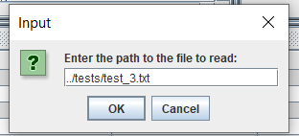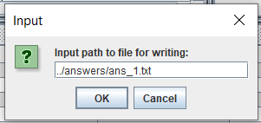

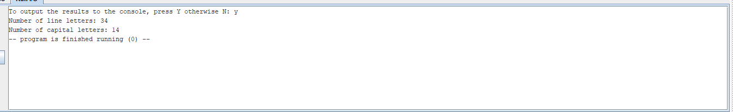

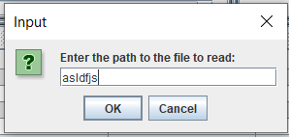

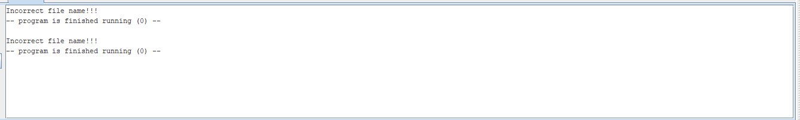

Cкриншот тестирующей программы:

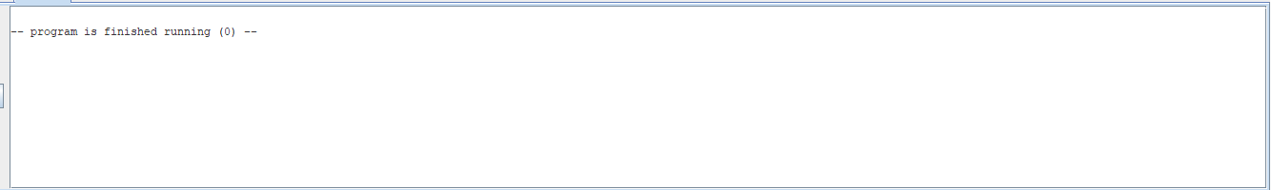

**Дополнительная информация:**

Все тестовые файлы хранятся в папке tests.